
Оборудование и инструмент для автосервиса |  | www.tool-sto.ru  info@tool-sto.ru
тел. (495)7667225, (495) 733-9878, 8(985)766-7225
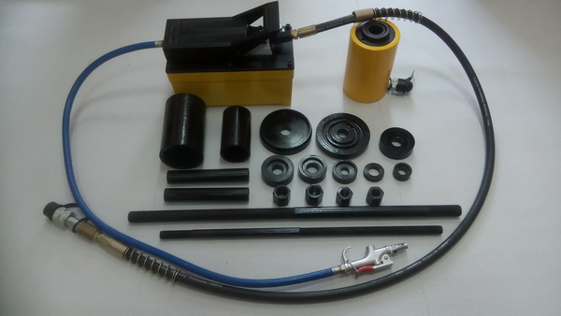

Гидравлический съемник ТТН-20П предназначен для ремонта и обслуживания подвески грузовых автомобилей и полуприцепов Набор в сочетании гидравлический цилиндр с насосом гидравлическим с пневмоприводом используется для быстрой замены сайлентблоков подвесных систем. В условиях автотранспортных предприятий и станций технического обслуживания автомобилей. Благодаря мощности в 20 тонн и компактным размерам гидравлический цилиндр может легко служить для перепрессовки различных сайлентблоков, соединенных с натягом и установленных непосредственно на автомобиле.

Комплект поставки:
- Насос гидравлический с пневмоприводом и 2-мя соединительными шлангами— 1 шт.,
- Гидроцилиндр одностороннего действия — 1 шт.,
- Адаптер оправок для выпрессовки сайлентблоков — 1 шт.,
- Адаптер универсальный (на гидроцилиндр) для запрессовки сайлентблоков — 1 шт.,
- Адаптер сменный для выпрессовки сайлентблоков М 16 — 1 шт.,
- Адаптер сменный для выпрессовки сайлентблоков М 24 — 3 шт.,
- Страховочная шайба на шток цилиндра М24 — 1 шт.,
- Страховочная шайба на шток цилиндра М16 — 1 шт.,
Два комплекта оправок:
- оправка 60 х 50 х 110, шпилька М16 500мм, уплотнительная втулка
- оправка 80 х 70 х 113, шпилька М24 600мм, уплотнительная втулка

Технические характеристики:

Наименование | Ед.изм. | Значение
давление в гидросистеме | бар. | 700
производительность насоса | л/мин | 0.15-0.9
емкость бака | л. | 1,6
привод пневматический, управление ножной педалью
развиваемое усилие | т. | 20
рабочий ход гидроцилиндра | мм. | 50
размер упаковки | мм. | 400 х 350 х 640
масса комплекта | кг. | 24

